«Муниципального автономного дошкольного образовательного учреждения

муниципального образования «город Бугуруслан»

«Детский сад комбинированного вида №16»

Конспект образовательно-игровой ситуации в ясельной группе по формированию культурно-гигиенических навыков

На тему: «Чтение потешки Водичка, водичка»

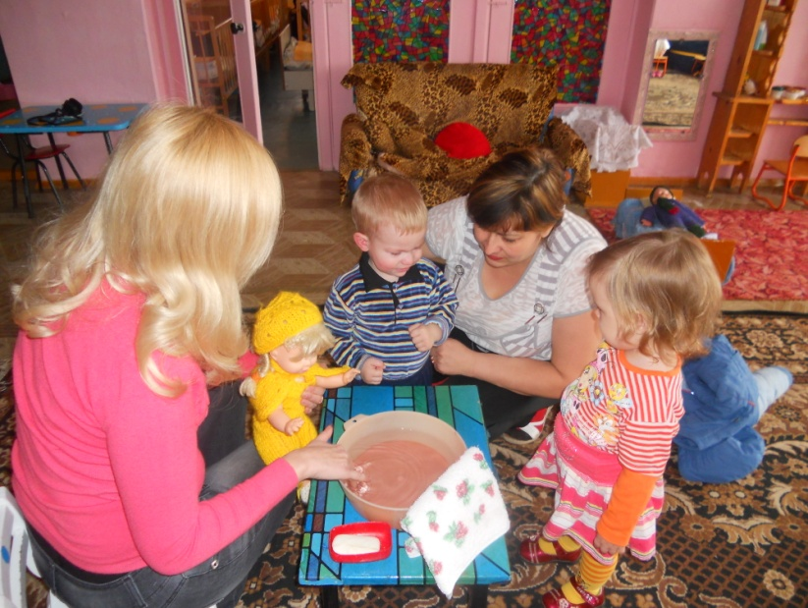

Выполнила: воспитатель

1 категории МАДОУ Д/С №16

Татарницева Лариса Анатольевна

Бугуруслан,2012 г.

Цель: формировать умения правильно умываться, мыть и вытирать руки после умывания

Задачи:

1.Познокомить детей с потешкой «Водичка,водичка»

2.Вызвать радость от слушания потешки и радость от действия с водой, и игрой с куклой

3. Развивать умение самостоятельно умываться

4.Воспитывать навык опрятности

Оборудование: Кукла, тазик, полотенце.

Ход игровой ситуации:

На игрушечной кроватке спит кукла Катя.

Воспитатель:

-Кукла Катя пора вставать.

Дети помогают будить куклу.

Воспитатель:

-Давайте дети попросим водичку помочь нам умыть и развеселить Катю.

Дети просят:

-Водичка, помоги Нам!

Воспитатель подносит куклу к тазику, льет водичку.

Воспитатель:

-с - с-с - полилась вода.

Воспитатель умывает куклу и медленно читает потешку «Водичка». Некоторые дети подговаривают слова. Воспитатель поощряет детей, одобряет их желание прочесть потешку вместе с ним.

После умывания дети помогают вытереть куклу. Воспитатель обращает их внимание на то, как у куклы заблестели глазки, зарумянились щечки. Дети показывают, где у Кати глазки, щечки, ротик, хором повторяют за воспитателем слова потешки – блестели, горели, смеялся.

Воспитатель читает потешку еще раз и приглашает 1-2-х детей тоже умыться – Водичка, умой (Саше, Даше) личико – просит воспитатель. Дети подставляют руки под воду, умываются. Затем вытирают лицо своими полотенцами.

Воспитатель одевает куклу после умывания и предлагает детям с ней поиграть.